**BÀI THỰC HÀNH 01: ỨNG DỤNG AI TRONG CẤU HÌNH VÀ**

**GIẢI QUYẾT SỰ CỐ**

**Phần 1: Cấu hình Phần cứng/Phần mềm với Hỗ trợ AI.**

**Nhiệm vụ 1.1: Tìm hiểu cấu hình phần cứng.**

Thông số:

* CPU model: 13th Gen Intel(R) Core(TM) i7-1355U 1.70 GHz

* RAM dung lượng: 16,0 GB

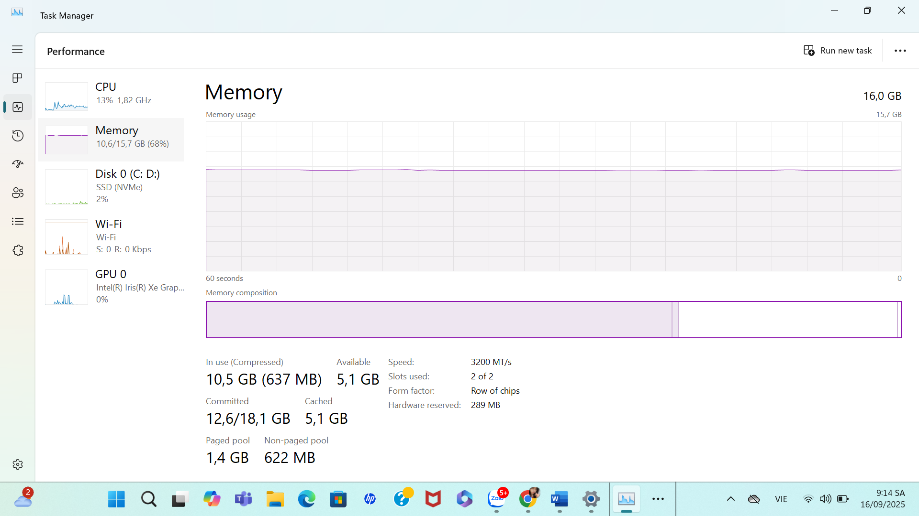

* loại ổ cứng: SSD

**Nhiệm vụ 1.2: Cấu hình phần mềm cơ bản.**

**Mô tả quá trình cài đặt notepad++**

“Việc cài đặt **Notepad++** trên Windows 10 và cấu hình để viết code **Python** là khá đơn giản. Dưới đây là hướng dẫn chi tiết.

**I. Hướng dẫn cài đặt Notepad++ trên Windows 10**

Notepad++ là một trình soạn thảo mã nguồn miễn phí và nhẹ.

1. **Tải xuống Notepad++**:
   * Truy cập vào trang web chính thức của Notepad++ (tìm kiếm trên Google "Notepad++ download").
   * Chọn phiên bản mới nhất và nhấp vào **Download** để tải file cài đặt **.exe** về máy.
2. **Chạy file cài đặt**:
   * Mở file **.exe** vừa tải về.
   * Chọn **ngôn ngữ** (ví dụ: Vietnamese hoặc English) và nhấn **OK**.
   * Nhấn **Next** > Chọn **I Agree** (Đồng ý với các điều khoản).
   * Chọn thư mục cài đặt (nên giữ mặc định) và nhấn **Next**.
   * Tiếp tục nhấn **Next**.
   * Nhấn **Install** để bắt đầu quá trình cài đặt.
   * Sau khi cài đặt xong, nhấn **Finish** (có thể chọn "Run Notepad++" để mở ngay).

**II. Cấu hình Notepad++ để viết code Python**

Để chạy code Python trực tiếp từ Notepad++, bạn cần sử dụng plugin **NppExec**.

**1. Cài đặt Python trên Windows 10**

Trước khi chạy code Python, bạn phải đảm bảo đã cài đặt **Python** trên máy tính và thêm đường dẫn của Python vào biến môi trường hệ thống.

**2. Cài đặt Plugin NppExec**

1. Mở **Notepad++**.
2. Trên thanh menu, chọn **Plugins** > **Plugins Admin...**
3. Trong cửa sổ Plugins Admin, tìm kiếm **NppExec**.
4. Chọn (tick) vào **NppExec** và nhấn nút **Install**.
5. Phần mềm sẽ yêu cầu khởi động lại, nhấn **Yes**.

**3. Tạo lệnh chạy code Python**

Sau khi cài đặt NppExec, bạn có thể tạo một script để thực thi file Python.

1. Trên thanh menu, chọn **Plugin** > **NppExec** > **Execute...** (hoặc nhấn phím tắt **F6**).
2. Trong cửa sổ **Execute...**, nhập đoạn mã sau (giả sử đường dẫn file thực thi của Python là python.exe và đã được thêm vào biến môi trường PATH):
3. NPP_SAVE
4. python "$(FULL_CURRENT_PATH)"
   * NPP_SAVE: Lệnh này đảm bảo lưu file hiện tại trước khi chạy code.
   * python "$(FULL_CURRENT_PATH)": Lệnh này gọi trình thông dịch Python để chạy file đang mở trong Notepad++.
5. Nhấn nút **Save...** (Lưu).
6. Đặt tên cho script này (ví dụ: **Run_Python**) và nhấn **OK**.

**4. Gán phím tắt để chạy code (Tùy chọn)**

Để tiện lợi hơn, bạn nên gán một phím tắt để chạy code Python ngay lập tức.

1. Trên thanh menu, chọn **Plugin** > **NppExec** > **Advanced Options...**
2. Trong cửa sổ **Advanced Options**, ở mục **Associated script**, chọn script bạn vừa tạo (**Run_Python**).
3. Nhấn nút **Add/Modify**.
4. Đóng cửa sổ **Advanced Options**.
5. Trên thanh menu, chọn **Run** > **Modify Shortcut/Delete Command...**
6. Trong cửa sổ **Shortcut Mapper**, chuyển sang tab **Plugin Commands**.
7. Cuộn xuống để tìm tên script bạn đã lưu (**Run_Python**).
8. Nhấn vào **Run_Python**, chọn **Modify**.
9. Gán một phím tắt mà bạn muốn (ví dụ: **Ctrl + F5**) và nhấn **OK**.

Bây giờ, khi bạn mở một file Python (.py) và nhấn phím tắt vừa gán, code sẽ được chạy và kết quả sẽ hiển thị trong cửa sổ Console (phần cửa sổ NppExec) bên dưới.” **Nguồn_Gemini_**

**Phần 2: Giải quyết Sự cố Kỹ thuật Đơn giản với AI**

**Nhiệm vụ 2.1: Xử lý sự cố kết nối Wi-Fi**

Những gợi ý khắc phục sự cố kết nối Wifi của AI:

1. **Kiểm tra cơ bản:**

* Kiểm tra Router và Modem:  
  + Kiểm tra trên các thiết bị khác.

Truy cập mạng Wifi trên các thiết bị khác để kiểm tra.

+ Khởi động lại Router.

Tắt nguồn (rút dây điện) Router/Modem Wi-Fi, chờ khoảng 30 giây rồi cắm lại và bật nguồn.

* Kiểm tra máy tính:

+ Khởi động lại máy tính.

+ Kiểm tra chế độ máy bay (Airplane Mode).

+ Tắt/Bật Wi-Fi Adapter.

* Xóa mạng Wi-Fi và Kết nối lại (Forget Network)

1. **Sử dụng công cụ chẩn đoán và lệnh mạng**

* Sử dụng Network Troubleshooter

**Nhiệm vụ 2.2: Xử lý lỗi phần mềm cơ bản**

1. Mô tả lỗi

Notepad++ không mở được file Python lớn và các file văn bản nói chung trên Windows.

1. Giải pháp và kết quả
   1. Sử dụng Trình soạn thảo chuyên dụng cho file lớn

Một số trình soạn thảo được đề xuất sử dụng: Large Text Viewer, EditPad Lite, Universal Viewer, glogg,...

* 1. Giảm tải cho Notepad++
* Vô hiệu hóa Plugin

Mở Notepad++ Vào menu Plugins chọn Plugins Admin Chuyển sang tab Installed Remove tất cả các plugin không cần thiết.

* Tắt đánh dấu cú pháp

Mở Notepad++ Vào menu Language Chọn Noneđể vô hiệu hóa hoàn toàn tính năng đánh dấu cú pháp.

* 1. Cập nhật phiên bản Notepad++

Mở Notepad++ Chọn “ ? ” ( help ) Update Notepad++..

* 1. Kiểm tra Lỗi hệ thống cơ bản

Bước 1: Mở Command Prompt (CMD) với quyền Quản trị (Admin)

Nhấn tổ hợp phím **Windows+R** để mở hộp thoại Run. Gõ **cmd**.Nhấn tổ hợp phím **Ctrl+Shift+Enter** để mở Command Prompt với quyền **Administrator**.Khi cửa sổ User Account Control hiện ra, chọn **Yes**

Bước 2: Chạy lệnh SFC (System File Checker)

Trong cửa sổ Command Prompt (Admin) chạy dòng lệnh “ sfc /scannow ”

* Nếu không có lỗi thì chuyển sang bước 3.
* Nếu có báo lỗi và sửa chữa, mở lại file để kiểm tra. Trường hợp vẫn còn lỗi thì chuyển sang bước 3.

Bước 3: Chạy lệnh DISM (Deployment Image Servicing and Management)

* Kiểm tra tình trạng kho chứa với lệnh

“ Bash

Dism /Online /Cleanup-Image /ScanHealth ”

* Quét và sửa chữa kho chứa

“ Bash

* Sau khi lệnh RestoreHealth hoàn tất, khởi động lại máy tính và thử mở lại file Python lớn bằng Notepad++ Kết quả có thể chạy được file Python lớn hơn 1MB ( file lệnh do ChatGPT tạo ra).

